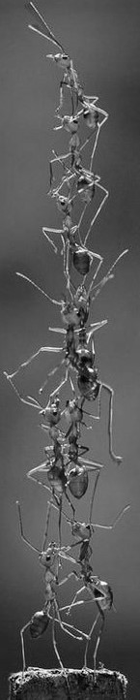

Fonte: https://i.pinimg.com/originals/80/3c/2b/803c2ba9fafdfe4091942efecaa109a7.jpg

Eu sei que não tem relação direta, mas eu só queria dizer que me inspirei nessa foto pra fazer a minha poesia, deixei o link pra não ter problemas com direitos de imagem, mas ela me ajudou a enxergar o que eu estava escrevendo.

